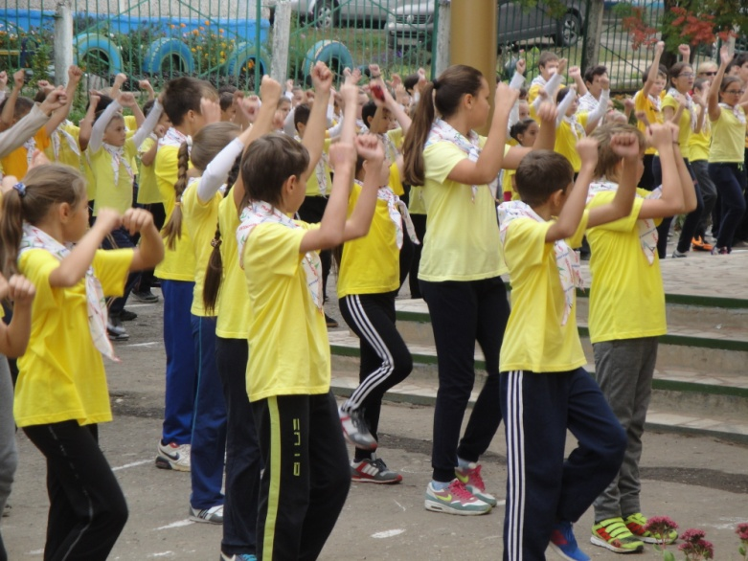
З -Здоровье
Ежегодно в Лицее №4 проходят Дни Здоровья. В наш быстрый век, в век технологий нам некогда отдыхать и нашим учителям приходится заставлять нас заботиться о своем здоровье. Поэтому у нас проводятся ежедневно утренние зарядки , а осенью и весной Дни здоровья.

